Durée de vie jusqu'à 60 fois plus élevée avec le premier matériau tribo au monde d'igus dédié à l'impression 3D DLP
Impression DLP de pièces d'usure ultra précises à très longue durée de vie avec l'iglidur i3000
igus présente iglidur i3000, la première résine au monde dédiée à l'impression de pièces d'usure en procédé DLP. Cette résine permet la fabrication additive de toute petites pièces très précises avec une durée de vie 30 à 60 fois plus longue que celle obtenue avec des résines d'impression courantes. En parallèle, igus ajoute des imprimantes DLP d'une résolution de 0,035 millimètres à son service d’impression 3D.
Les imprimantes 3D faisant appel au procédé DLP (Digital Light Processing) sont idéales pour l'impression de pièces ultra précises. Ce procédé est parmi les différentes technologies d'impression 3D un de ceux offrant une très haute résolution. Celle-ci peut atteindre 0,035 millimètres, soit à peu près la moitié d'un cheveu. Pour parvenir à une telle précision, une résine photosensible liquide est polymérisée, couche par couche, par une source de lumière projetée. Après le durcissement, la plateforme baisse d'une épaisseur de couche afin de polymériser la couche suivante. Sont ainsi fabriquées, couche après couche, de toute petites pièces, par exemple des roues dentées dont les pointes n'ont que 0,2 millimètres d'épaisseur et qui ont une finition extrêmement lisse sans post-traitement. La nouvelle résine d'impression iglidur i3000-PR permet maintenant aux utilisateurs de ce procédé de bénéficier de la tribo-technologie igus et d'augmenter nettement la durée de vie de leur application en mouvement.
Une durée de vie pouvant être multipliée par 60
Si l'impression 3D DLP offre une grande précision, elle avait jusqu'à présent un inconvénient. « Il arrive souvent que les minuscules pièces imprimées à partir de résines courantes, des roues dentées pour les modèles réduits par exemple, ne soient pas particulièrement robustes et cassent vite », souligne Christophe Garnier, Responsable Division iglidur chez igus France. C'est ce qui a motivé igus à mettre au point le matériau iglidur i3000 pour l'impression 3D DLP, un matériau optimisé en termes tribologiques et donc nettement plus résistant à l'usure. « Nous avons pu démontrer par des tests en laboratoire que la durée de vie de l'iglidur i3000 est au moins 30 fois supérieure à celle de 10 résines courantes testées en même temps. Pour certaines applications, nous pensons même obtenir une multiplication par 60. » Comme tous les polymères igus, cette résine n'a pas besoin de graissage. En effet, des lubrifiants solides microscopiques sont intégrés au matériau et sont libérés automatiquement pendant le mouvement.
Fabrication rapide de toute petites pièces spéciales
Les clients peuvent commander la résine d'impression mais aussi des pièces directement imprimées par igus à partir de cette résine. igus a en effet élargi son service d'impression 3D au procédé DLP. Il vient s'ajouter au frittage sélectif par laser (FSL) et au dépôt de fil fondu (FDM). Les imprimantes DLP permettent un rendu extrêmement fin de détails, qui va jusqu'à la réalisation de canaux internes. « Nous lançons actuellement la phase de bêta-tests avec de premiers clients. Dans le même temps, nous nous employons à ce que l'impression 3D DLP fasse aussi son entrée dans l'outil en ligne à l'aide duquel les clients peuvent charger des fichiers STEP de leurs pièces ou configurer des roues dentées en quelques clics », déclare Christophe Garnier avant d'ajouter : « Grâce à la combinaison entre impression 3D et configuration en ligne, il n'est plus nécessaire d'attendre des semaines pour obtenir des pièces spéciales résistantes à l'usure. En 2021, igus a imprimé plus de 200 000 pièces résistantes à l'usure à Cologne, en des quantités comprises entre l'unité et 10 000. Dans la période de goulets d'étranglement et d'interruptions de la chaîne logistique que nous connaissons, l'impression 3D fait figure de véritable alternative. »

Cliquer ici pour plus d’information sur la résine iglidur® i3000.

Légende :

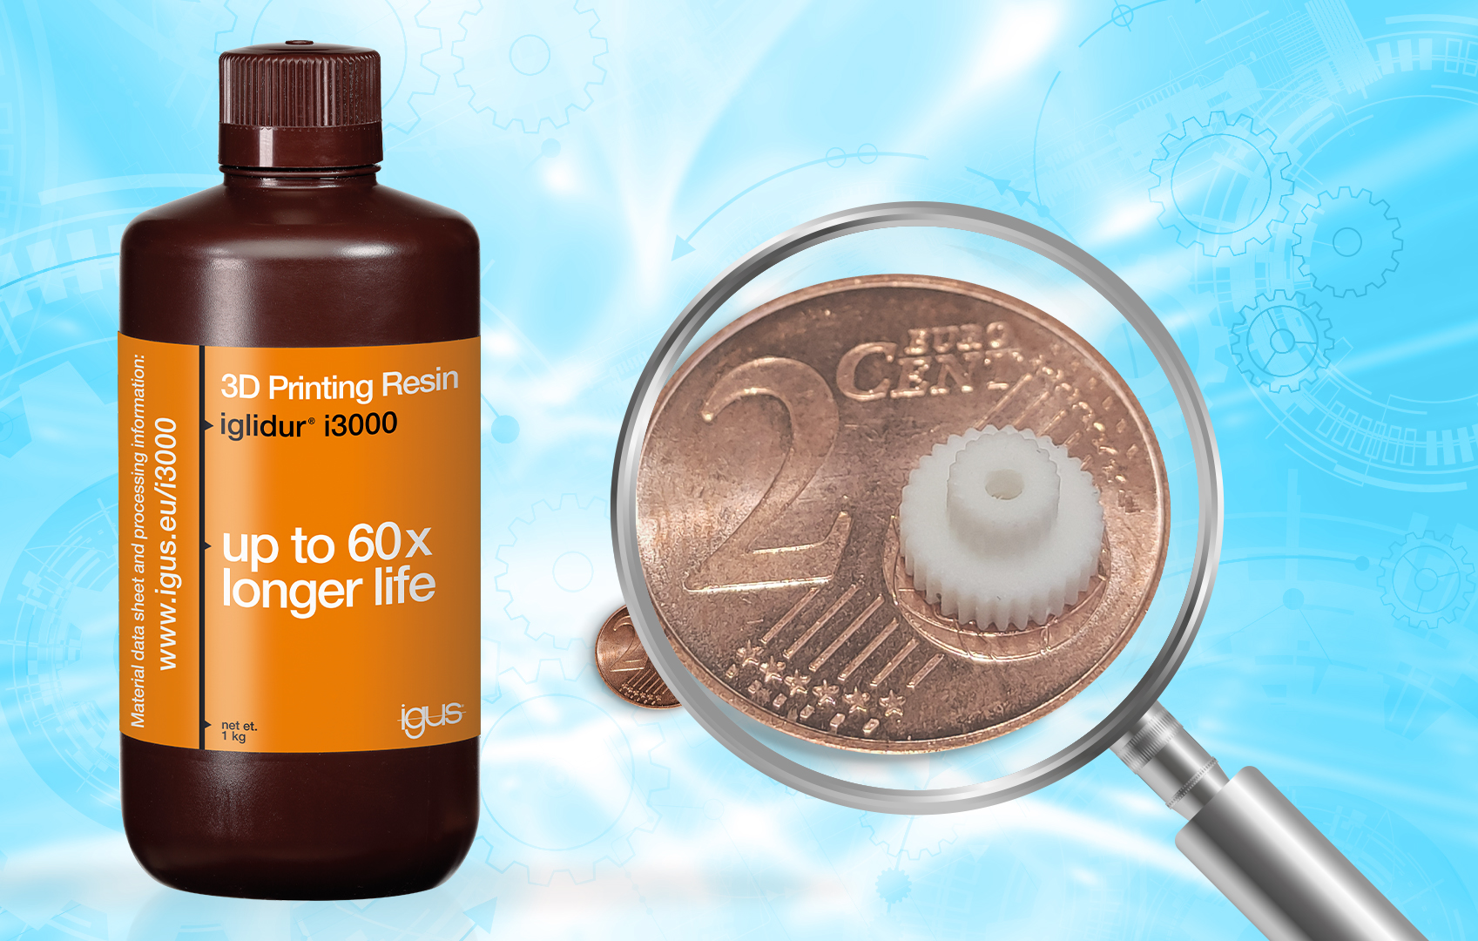
Photo PM2222-1
La nouvelle résine d'impression 3D igus permet la fabrication additive de toute petites pièces d'usure offrant une durée de vie multipliée par 60. (Source : igus)

igus® France, située à Fresnes en Ile de France, est la filiale commerciale du groupe allemande igus® qui développe et produit des plastiques en mouvement. Ces polymères hautes performances sans graisse améliorent la technicité et réduisent les coûts dans toutes les applications dynamiques. igus est leader mondial sur les marchés des chaînes porte-câbles, des câbles ultra-souples ainsi que des paliers lisses, des guidages linéaires, des rotules lisses et des roulements en tribo-polymères. En 2021, igus® France a réalisé un chiffre d’affaires de plus de 24 millions d’euros et le groupe, dont les siège est situé à Cologne en Allemagne, un chiffre d’affaires de 961 millions d’euros. Les recherches effectuées dans le plus grand laboratoire de tests du secteur sont source d'innovations constantes et de sécurité accrue pour les utilisateurs. 234.000 références sont disponibles sur stock et leur durée de vie peut être calculée en ligne. Au cours des années passées, l'entreprise a aussi connu une expansion par le biais de nouvelles gammes de produit, par exemple pour les roulements à billes, les réducteurs pour la robotique, l'impression 3D, la plateforme RBTX pour la robotique lean et les plastiques intelligents pour l'industrie 4.0. Le programme de recyclage de chaînes porte-câbles usagées « chainge » ainsi que l'investissement dans une entreprise qui retransforme en pétrole des déchets en plastique (Plastic2Oil) comptent parmi ses principales contributions dans le secteur de l'environnement.

Contact presse :
igus® SARL – Nathalie REUTER
01.49.84.98.11 nreuter@igus.net
www.igus.fr/presse

49, avenue des Pépinières - Parc Médicis - 94260 Fresnes
Tél.: 01.49.84.04.04 - Fax : 01.49.84.03.94 - www.igus.fr

Les Termes “igus, chainflex, CFRIP, conprotect, CTD, drylin, dry-tech, dryspin, easy chain, e-chain systems, e-ketten, e-kettensysteme, e-skin, flizz, iglide, iglidur, igubal, manus, motion plastics, pikchain, readychain, readycable, speedigus, triflex, plastics for longer life, robolink et xiros“ sont des marques protégées en République Fédérale d'Allemagne et le cas échéant à niveau international.

